**Волшебный бисер**

Как самому, без чьей-либо помощи научиться выполнять ту или иную работу, поделку? Этот вопрос чаще всего интересует людей, пока еще не владеющих приемами и способами выполнения определенной художественной деятельности. Ведь когда работа (поделка) вызывает не только положительные чувства радости и восхищения, но и желание изготовить ее своими руками, может на помощь прийти очень доступный, удобный и достаточно легкий способ обучения – технологическая карта.

Технологическая карта представляет собой описание и схематическое изображение последовательности выполнения той или иной поделки (работы). Каждый из нас не раз встречался в литературе с такими картами. Как правило, они используются для передачи опыта в области декоративно-прикладного (поделки в технике «Оригами», «Вязание», «Макраме», «Шитье» и др.) и изобразительного искусства (например, последовательность рисования зайца), хореографии, компьютерных технологий и даже кулинарии.

Представленный дидактический материал – один из способов обучения искусству бисероплетения. Он включает в себя оригинальное изделие, выполненное из разноцветного бисера, проволоки и ниток. Авторская разработка позволяют даже начинающей мастерице без особого труда воплотить их в жизнь, а заодно проявить свои способности в декоративно-прикладном искусстве. Бисероплетение приобщает ребят к миру прекрасного, духовно обогащая их ранимые души посредством общения с миром искусства и художественного творчества, возрождает культурные традиции народов России.

Муниципальное автономное учреждение

дополнительного образования

Центр детского творчества «Надежда»

Технологическая карта изготовления изделия

«Веточка морошки»

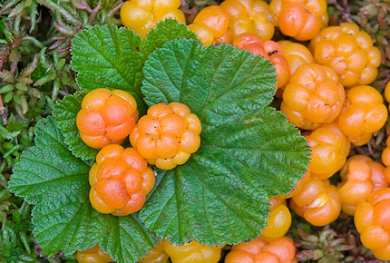

Составитель:

Андросова Татьяна Никодимовна –

педагог дополнительного образования,

руководитель творческого объединения

«Бисеринка»

Салехард

2017

Морошка

**Необходимые материалы:**

**Бисер**

Зелёный №10 – 20г

Жёлтый №10 – 3г

Красный №10 – 1г

Оранжевый №10 – 3г

**Бусина диаметром 1см**

**Проволока для листьев и чашелистика**

**Жёсткая проволока диаметром 2,5**

**Леска для оплетения бусины бисером**

**Флористическая лента.**

**Технологическая карта**

Веточка морошки состоит: из листочка зелёного цвета, чашелистика и ягоды.

ЛИСТ. Лист морошки состоит из пяти частей (рис. 1) выполненных в технике параллельного плетения зелёным бисером №10. В начале сделайте более длинную среднюю часть под цифрой 1 по схеме 4 – 6 – 8 – 10 – 12х5 – 10 – 8 – 6 – 4 – 3 – 2. С каждой стороны от неё присоедините в процессе плетения две точно такие же части 2 и 3, к ним присоедините короткие части 4 и 5 выполненных по схеме 2 – 4 – 6 – 8 – 9 – 8х3 – 7 – 6 – 5 – 4 – 3 – 3 – 2 . Длина проволоки для длинной части листа – 70 см, для короткой части – 45 см.

ЧАШЕЛИСТИК. На середину проволоки длиной 30 см нанижите 12 зелёных бисеринок №10 и сделайте петельку, зайдя в первую из 12 бисеринок. На каждом из концов проволоки выполните по две такие же петельки (всего – пять) (рис. 2).

ЯГОДА. Ягода выполнена бисером красного, жёлтого, оранжевого цвета №10 (бисер перед работой смешать). Возьмите леску и нанижите на неё 9 бисеринок. Один кончик лески проденьте в бусину, бисер придерживайте, он не должен попасть в отверстие бусины. Проденьте леску с противоположной стороны бусины и затяните. Выполните второй и последующие ряды аналогично первому (всего – 10 рядов). На один конец лески нанижите одну бисеринку и этим же концом зайдите в бусинку с той стороны, откуда выходит леска, затяните. Оба конца лески находятся с одной стороны (рис. 3).

СБОРКА ВЕТОЧКИ. В ягоду – бусину вставьте жёсткую проволоку, под ней разместите чашелистики и скрутите вместе концы проволоки на 3 – 4 см. Под чашелистиками закрепите флористическую ленту и начните ею обматывать вокруг веточки – проволоки на длину 5 – 6 см. Прикрепите лист, продолжайте обматывать веточку до необходимой длины.

4 2 1

Рисунок № 2 Рисунок № 3

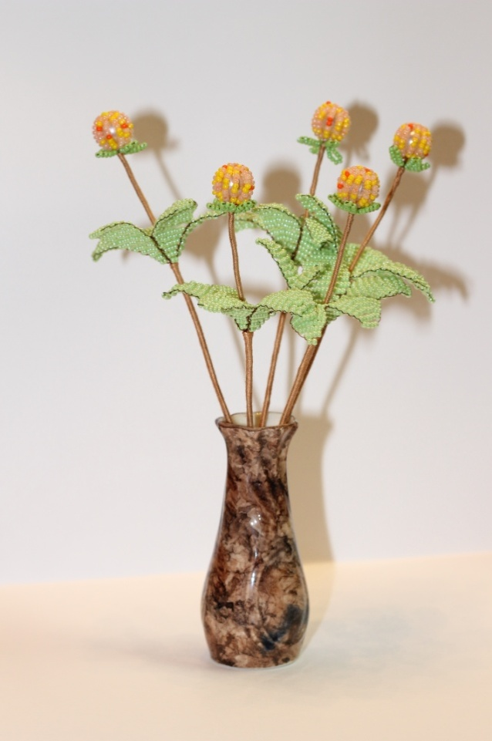

**Приложение**

**Конспект занятия**

**Дата:**

**Учебный предмет:** «Бисероплетение»

**Год обучения:** Первый

**Возраст детей:** 7 – 9 лет

**Тема:** Плетение изделий из основных и вспомогательных способов низания

**Тема урока:** «Морошка»

**Тип занятия:** Усвоения и закрепления ранее приобретённых знаний и умений

**Методы обучения:** Передача знаний, беседа, методы эмоционального стимулирования, поощрения, словесные, наглядные, практические, анализ, работа под руководством педагога, самостоятельная работа

**Форма работы на занятии:** Фронтальная, индивидуальная

**Обратная связь:** Рефлексия

**Контроль знаний:** Устный опрос

**Цель:** Обучение навыкам плетения бисером через продуктивную творческую деятельность

**Задачи:**

* совершенствовать умение работать бисером и проволокой, через выполнение изделий в технике параллельного низания.
* научить создавать изделия из бисера (морошка) передавая красоту своего края
* развивать внимание, память, творческие способности, расширять кругозор обучающихся

**Оборудование:** бисер, проволока, ножницы, готовое изделие, схема, флористическая лента

**План занятия:**

*1. Организационный этап.*

* Проверка готовности к занятию
* Актуализация внимания

1. *Подготовительный* *этап* (подготовка к новому содержанию).

* Обеспечение мотивации и принятие детьми цели учебно-познавательной деятельности;
* Сообщение темы, цели и задач занятия

*3.Практический этап.*

* Беседа
* Правила техники безопасности
* Выполнение изделия бисером в технике: параллельного плетения

*4. Рефлексивный этап.*

* Мобилизация детей на самооценку. Оценка работоспособности, психологического состояния, результативности работы (педагогом и самими обучающимися), содержания и полезности учебной работы

*5. Информационный этап*.

* Информация о домашнем задании, инструктаж по его выполнению, определение перспективы следующих занятий

*6. Уборка рабочего места.*

### 

### http://s51.radikal.ru/i131/0906/25/01b5cf722a42.jpgМансийская загадка

Моя загадка – эй!  
В далёком неведомом лесу аль в тёмном лесу,  
В неизвестном углу сидят женщины,   
В жёлтых платках.  
Отгадай что это?  
Это морошка

**Морошка (Н.Ермакова)**

Ягода морошка попала мне в лукошко,   
Глазом жёлтым подмигнула,  
И тихонько мне шепнула:  
- Ты меня, морошку, бери понемножку,  
Оставляй птицам, зверятам,  
Да малым ребятам.

Сегодня, к сожалению, в России морошка незаслуженно забыта в Средней полосе и перешла в разряд экзотических продуктов. Между тем, в странах Скандинавии и Северной Европы она остается ценной и популярной. Например, в Норвегии, Финляндии, Швеции, Дании, Шотландии успешно выращивают морошку в фермерских хозяйствах, строят заградительные барьеры от снега и ветра и даже выращивают в пробирках!

На Севере у нас тоже ягоду знают и очень любят, придумывая свои «местные» наименования морошке. Среди них есть такие, как «северный апельсин», «арктическая малина», «моховая смородина». Все они любовно подчеркивают те или иные характеристики этой ягоды: обилие витамина С, родственность малине, регионы и места распространения и т.д. Ежегодно тысячи жителей и сотни [туристов](http://www.myjane.ru/articles/text/?id=958) уходят собирать эту ягоду, чтобы насладиться ее вкусом и запастись на зиму.

Однако найти морошку не так легко. Растет она на моховых сфагновых болотах тундры и лесотундры, торфяниках, в заболоченных лесах. При этом созревает не гроздьями, а только по одной ягоде на стебле. И созревает она как бы «наоборот»: сначала появляется зеленая ягода, затем краснеет, а при созревании становится желто-оранжевой, иногда коричневатой и полупрозрачной.

Листья этого растения уникальны тем, что такие листья практически не встречаются у болотных растений. Это говорит о том, что как вид морошка зародилась в более теплом климате. Это подтверждает большая чувствительность ее [цветков](http://www.myjane.ru/articles/rubric/?id=27) к ветрам и морозу. И опять парадокс: в более северных районах растение плодоносит чаще и обильнее.

Надо сказать, что и растет она не «с краю» леса на опушке, а в самых труднодоступных и сырых местах, когда другие ягоды уже заканчиваются. Целый труд дойти до морошки! Нужно продираться сквозь лесные заросли и топкие болота! Но это еще не все! Учтите и соблазн заполнить лукошко другими ягодками. Однако и это не является преградой на пути к любимой ягоде. Как известно, чем труднее достается, тем ценнее. Существовала целая традиция сбора морошки: «По морошине нельзя собирать, за редкой не надо наклоняться, силы нужно беречь, а то умаешься! Ходить лучше до тех пор, пока «ковер» не отыщешь – тогда и бери вдоволь, сколько сможешь унести».

В морошке содержатся органические кислоты, дубильные, пектиновые вещества, минералы, среди которых магний, хром, медь. Так, в 100 г морошки содержится в 3-4 раза больше [витаминов](http://www.myjane.ru/articles/text/?id=1057), чем в среднем апельсине, а по содержанию каротина морошка превосходит морковь. Морошка – это сильное бактерицидное средство, области применения которого безграничны. Она обладает противомикробным, потогонным, мочегонным, противовоспалительным, кровоостанавливающим, вяжущим, репаративным, спазмолитическим действиями. Действенна морошка как жаждоутоляющее средство при простудах.

Главное - она не только необычна, полезна, но и вкусна! Огромное количество различных [блюд и напитков](http://www.myjane.ru/recipes/rubric/?id=23), которые можно приготовить из морошки или с ее добавлением, пользуются популярностью в различных странах Европы. Эта ее уникальность и заставляет из года в год возвращаться в леса на поиски морошки все больше и больше местных жителей и путешественников.